**Projet SmartPatate**

Par  
Anthony J.   
Cyril G.  
Gérald G.  
Rudy K.

**Contexte du projet :**

Notre mission est de créer une patate capable d’agir en tant que capteur capacitif, et d’obtenir un féculent capable de réagir selon le contact humain.

**Expérience 1 :**

Nous avons téléversé le programme Pwm_Freq4 dans l’Arduino et modifié les valeurs de la fréquence selon celles que l’on avait besoin de tester dans l’expérience :

|  |  |  |  |  |  |  |  |  |  |  |
| --- | --- | --- | --- | --- | --- | --- | --- | --- | --- | --- |
| Fréquence | 500 Hz | 1  kHz | 10  kHz | 50  kHz | 100  kHz | 200  kHz | 300  kHz | 400  kHz | 500  kHz | 600  kHz |
| Tension crête à crête avec contact | ~5V | ~5V | ~5V | ~5V | ~5V | ~3.8V | ~2.8V | ~2.6V | ~2.6V | ~2.7V |
| Tension crête à crête sans toucher | ~5V | ~5V | ~5V | ~5V | ~5V | ~5V | ~4.7V | ~3.4V | ~2.8V | ~3.1V |

Nous avons remarqué que la tension demande que la fréquence soit assez haute pour qu’elle diminue : nous pouvons en déduire que le corps humain possède une certaine impédance. Nous en déduisons donc de cela que le corps humain remplace un circuit RC, et qu’un capteur capacitif permet de détecter la capacitance d’un objet, donc la charge qui réside à l’intérieur de celui-ci.

Sa diminue car notre peau provoque une résistance en fonction de la surface ne contact et notre corps a aussi un effet capacitif

On admet que le corps humain à une impédance de 5400 Ω

C = 1 / ( 2Zcf ) = 1 / (2 x 5400 x 115200) = 1.94x10-9 F à 115200 Hz.

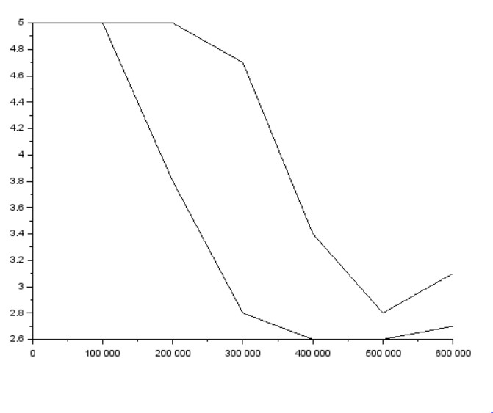**Expérience 2 :**

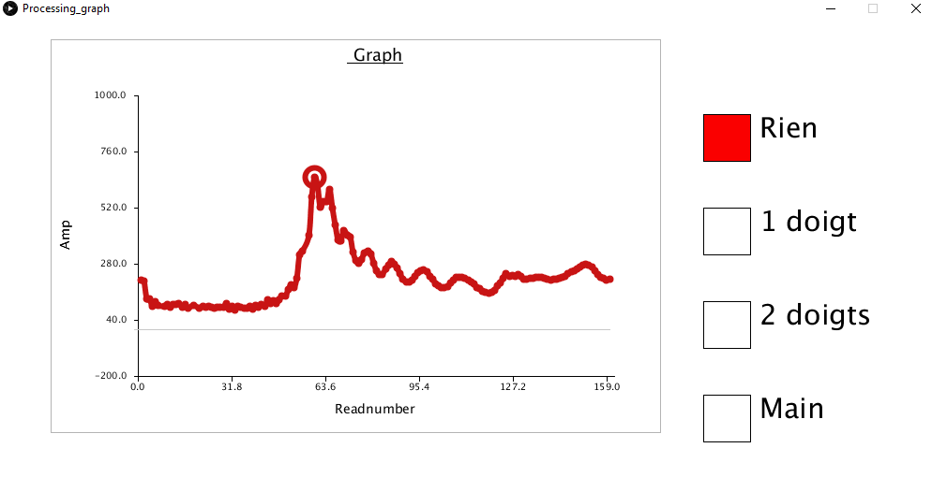

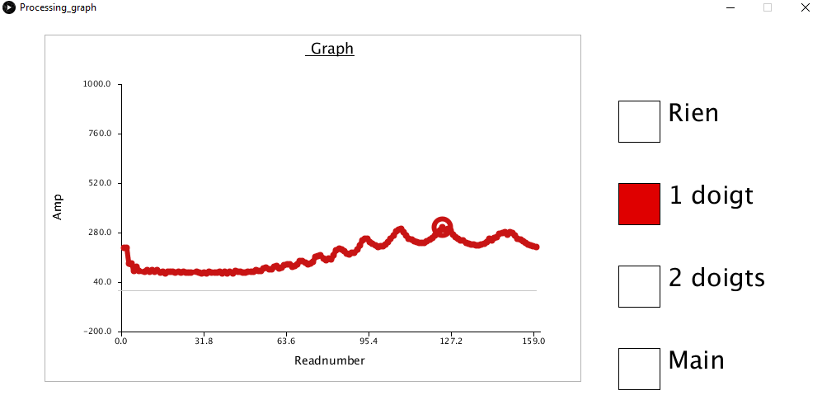

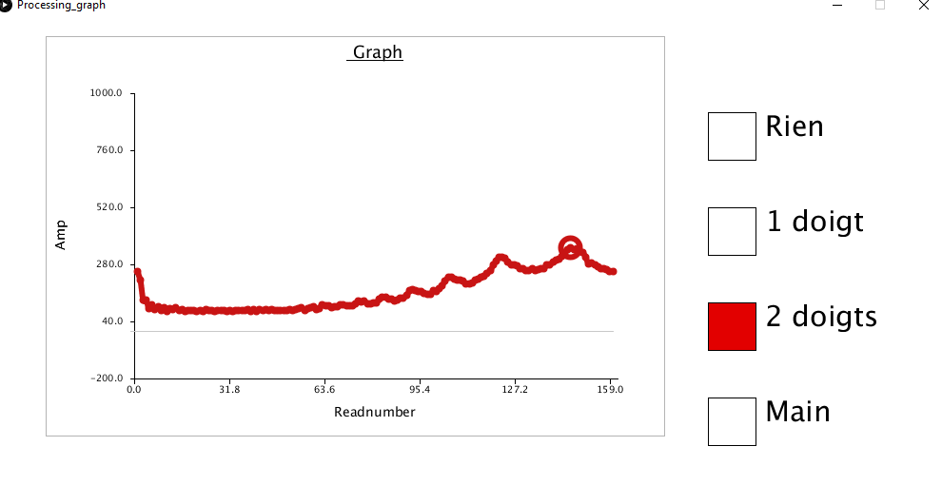

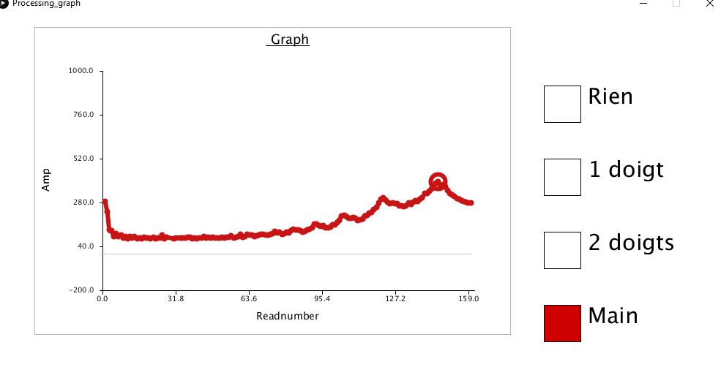

**Explication du circuit et du capteur :**

Le courant partant du pin 9 arrive à une résistance R1, nous trouvons ensuite une bobine créant un filtre passe-haut permettant d’éviter l’apparition d’un artefact qui fausserai les mesures. Par la suite, le grand nombre de résistance et la présence d’un pont diviseur de tension dans le circuit rend attractif pour les électrons notre corps. Ainsi, des électrons sont capté par notre corps affaiblissant ainsi la tension dans le circuit et permettant de capter notre toucher. On obtient ainsi des mesures en récupérant la tension au bornes de R2 et C1. La patate, elle, agit t-elle une légère résistance mais permet une surface de contact avec les corps plus importante.

**Bilan :**

À l’aide de nos connaissance acquises durant les prosits, nous avons réalisé un capteur capacitif à l’aide d’une pomme de terre. Ce travail semblant simple et enfantin pour des personnes extérieurs ce révèle bien plus complexe dans son fonctionnement qu’il n’y parait.